Flujo de Eventos para el caso de uso:

Registrar Informe

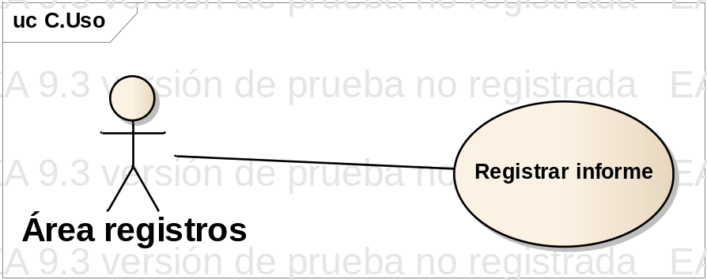

- Breve descripción.
La aplicación deberá permitir el registro del informe correspondiente a una beca.

- Pre-condición.
El postulante deberá estar inscripto a la beca.

- Flujo de Eventos Principal.
1. El Sistema permitirá ingresar los datos correspondientes a los informes entregados (datos de la materia y curso, datos del postulante, lugar e idioma que se dicta la materia, etc.).
2. El sistema validará la carga correcta de los datos.
3. El usuario confirmará los datos cargados, es decir presionará el botón aceptar.
4. El sistema mostrará el mensaje de operación exitosa.

- Flujo de Eventos Alternativos.
2.1 El sistema mostrará un mensaje con los datos que faltan completar su carga.
2.2 El usuario carga los datos faltantes.
2.3 El sistema valida la carga correcta de los datos.
3.1 El usuario presiona el botón cancelar.
3.2 El sistema limpia la pantalla de carga y queda a la espera de ingreso de informe.

- Post-Condición.
El informe queda registrado en el sistema.
Flujo de Eventos para el caso de uso:
Registrar trabajo a biblioteca

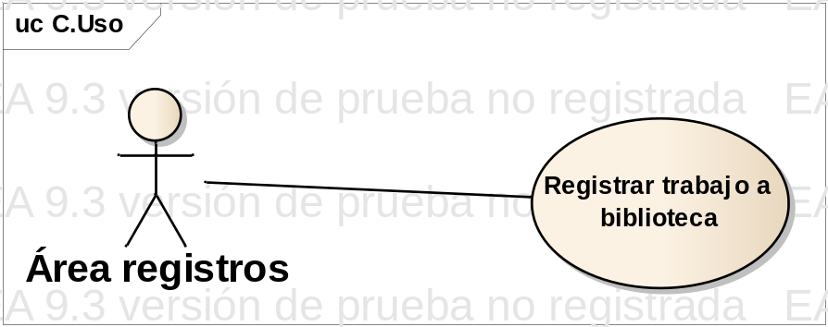

- Breve descripción.
La aplicación deberá permitir el registro del trabajo entregado por el becario a biblioteca.

- Pre-condición.
El trabajo no deberá estar registrado en biblioteca.

- Flujo de Eventos Principal.
- El Sistema mostrará por pantalla un formulario de carga de datos, donde se deberán completar los datos correspondientes del trabajo a registrar (datos del becario, datos del curso, nombre de la materia, nombre del profesor que dicta el curso, idioma, lugar donde se dicta el curso, etc.).
- El sistema validará la carga correcta de los datos.
- El usuario confirma la carga de datos, presionando el botón aceptar.
- El sistema emitirá por pantalla un mensaje de operación exitosa.

- Flujo de Eventos Alternativos.
2.1 El sistema mostrará un mensaje con los datos faltantes a cargar.
2.2 El usuario carga datos faltantes.
2.3 El sistema realiza la validación de la carga correcta de datos.
3.1 El usuario cancela la operación, presionando botón cancelar.
3.2 El sistema limpia la pantalla y se queda a la espera del ingreso del trabajo.

- Post-Condición
El trabajo queda registrado en biblioteca.

